DİCLE ÜNİVERSİTESİ KURUMSAL AKADEMİK ARŞİVİ FARKINDALIK ANKETLERİ

KARŞILAŞTIRMA RAPORU

GİRİŞ

Tüm dünyada bilginin hızlı bir şekilde artması, bununla birlikte yayın sayısındaki artış ve bilgiye erişimde artan abonelik bedelleri açık erişim ve açık bilimin önemini daha da artırmıştır.

  Açık Erişim, “[hakem değerlendirmesinden geçmiş bilimsel literatürün], İnternet aracılığıyla; finansal, yasal ve teknik engeller olmaksızın, serbestçe erişilebilir, okunabilir, indirilebilir, kopyalanabilir, dağıtılabilir, basılabilir, taranabilir, tam metinlere bağlantı verilebilir, dizinlenebilir, yazılıma veri olarak aktarılabilir ve her türlü yasal amaç için kullanılabilir biçimde kamuya ücretsiz açık olması”dır. (2001 Budapeşte Açık Erişim İnisiyatifi)

Açık Bilim ise “Bilimin, yayınların, araştırma verilerinin, laboratuvar notlarının ve diğer araştırma süreçlerinin ücretsiz erişilebildiği, Araştırmanın yeniden kullanımı, dağıtımı ve üretilmesine izin veren koşullarla, diğer araştırmacıların birlikte çalışabileceği ve katkıda bulunabileceği şekilde yapılmasıdır” Açık bilim, araştırma bulgularının yeniden üretilmesine izin verir, araştırma metodolojisinde şeffaflığı sağlar, araştırmacının toplumsal etkisini artırır ve hem araştırmacılar hem de araştırma kurumları için para ve zamandan tasarruf sağlar.

Kurumsal Akademik Arşiv, üniversitelerin bünyesinde oluşturulan makale, tez, bildiri vb. tüm akademik çalışmaların ulusal ve uluslararası standartlara uygun hale getirilerek dijital ortamda arşivlendiği yerdir. Kurumsal Akademik Arşivler, üniversitelerin entelektüel birikimlerinin açık erişime sunulmasının en önemli araçlarından birisidir. Araştırmacıların ve bağlı olduğu kurumların yaptığı araştırma sonuçlarının etkisi ve tanınırlığının sağlanabilmesi açısından bu verilerin kurumsal arşivlerde yer alması çok önemlidir.

Bu amaçla 2014 yılında kurulan Dicle Üniversitesi Kurumsal Akademik Arşivi, üniversite adresli tüm akademik çıktıları toplayarak belirli standartlarda kaydedip, telifine uygun olarak erişime açılmasını sağlamıştır. Aynı zamanda bilgilendirme ve tanıtım toplantıları düzenlenerek açık erişim ve açık bilim konularında akademisyenlerine farkındalık sağlamaya çalışılmıştır. Akademisyenlerin farkındalık düzeylerini ölçmek amacıyla 2022 yılının Mayıs ayında bir anket düzenlenmiştir. Bu anket çalışmasında akademisyenlere 10 adet soru sorularak açık erişim ve açık bilimle ilgili olarak bilgi ve farkındalık düzeyleri ölçülmüştür. 2022 yılı Ekim ayında tüm birimlerde “Açık erişim, açık bilim” konulu sunum yapılarak DSpace programına nasıl kayıt girileceği ayrıntılı bir şekilde anlatılmıştır. Bu eğitimin ardından Kasım 2022 tarihinde 15 sorudan oluşan yeni bir anket düzenlenerek hem farkındalık oluşturmak, hem de eğitimin yararlarına ilişkin bir ölçüm ve değerlendirme yapılması hedeflenmiştir.

Bu çalışma, Dicle Üniversitesi akademisyenlerinin açık erişim konusundaki bilgi ve farkındalık düzeylerinin, verilen eğitimler sonucunda değişiminin belirlenmesi ve yapılan anket çalışmalarında çıkan sonuçların değerlendirilmesi amacıyla yapılmıştır. İlk ankete toplam 521 akademisyen katılmıştır. 2. Ankete ise 827 akademisyen katılmıştır. Anketlerde aynı sorular olduğu gibi farklı sorular da mevcuttur. Özellikle 2. Ankette, yapılan eğitim çalışmalarının ne ölçüde yararlı olduğuna yönelik sonuç çıkarmaya yarayacak sorular bulunmaktadır.

BULGULAR

Soru:1- Ünvanınızı belirtiniz.

İlk soru olarak katılımcılara ünvanları sorulmuştur. Ankete katılan akademisyenlerin 42’si araştırma görevlisi, 140’ı öğretim görevlisi, 119’u doktor öğretim üyesi, 93’ü doçent ve 127’si profesördür. Katılımcıların unvana göre yüzdelik dağılımları aşağıda verilmiştir.

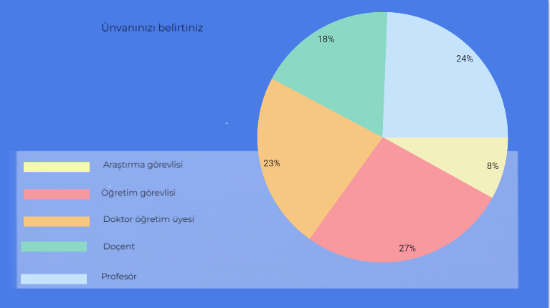

Anket katılımcılarının %de 8’i Araştırma görevlisi, %’de 27’si Öğretim görevlisi, %’de 23’ü Doktor öğretim üyesi, %’de 18’i Doçent ve %’de 24’ü Profesördür.

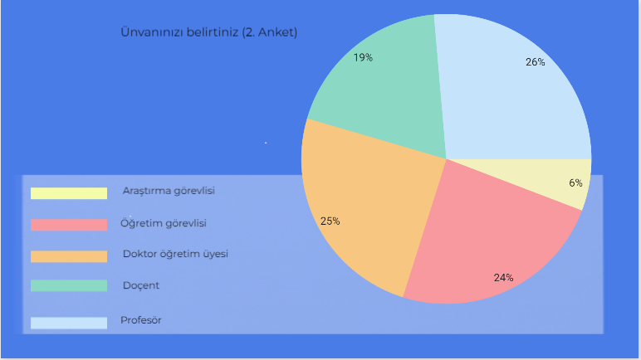

Farkındalık eğitimlerinden sonra yaptığımız 2. Ankette ise katılımcıların dağılımı şöyledir: %de 6’sı Araştırma görevlisi, %’de 24’ü Öğretim görevlisi, %’de 25’i Doktor öğretim üyesi, %’de 19’u Doçent ve %’de 26’sı Profesördür.

Soru:2- Yaş aralığınızı belirtiniz.

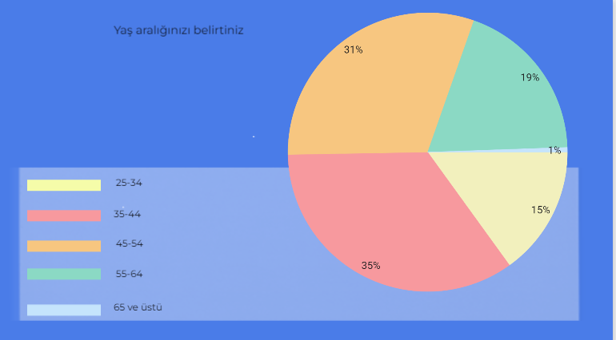

Anket katılımcılarının %de 15’i 25-34 yaş aralığında, %’de 35’i 35-44 yaş aralığında, %’de 31’i 45-54 yaş aralığında, %’de 19’u 55-64 yaş aralığında ve %’de 1’i de 65 yaş ve üstü yaş aralığındadır.

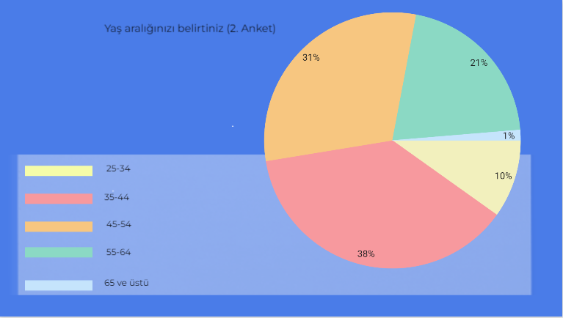

Farkındalık eğitimlerinden sonra yaptığımız 2. Ankette ise katılımcıların dağılımı şöyledir: %’de 10’u 25-34 yaş aralığında, %’de 38’i 35-44 yaş aralığında, %’de 31’i 45-54 yaş aralığında, %’de 21’i 55-64 yaş aralığında ve %’de 1’i de 65 yaş ve üstü yaş aralığındadır.

Soru:3- Araştırma alanınızı belirtiniz.

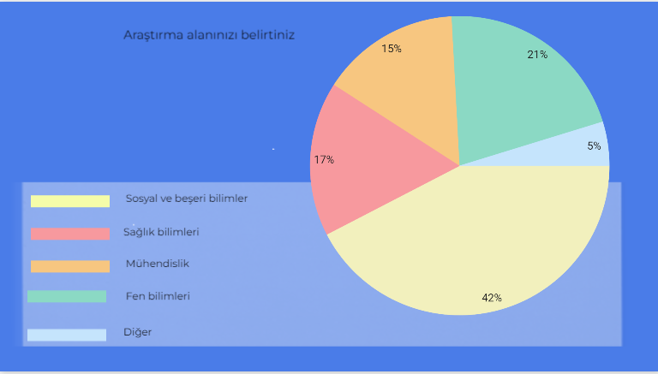

Anket katılımcılarının %’de 42’si Sosyal ve beşeri bilimler alanı, %’de 17’si Sağlık bilimleri alanı, %’de 15’i Mühendislik alanı, %’de 21’i Fen bilimleri alanı ve %’de 5’i de diğer araştırma alanlarındadır.

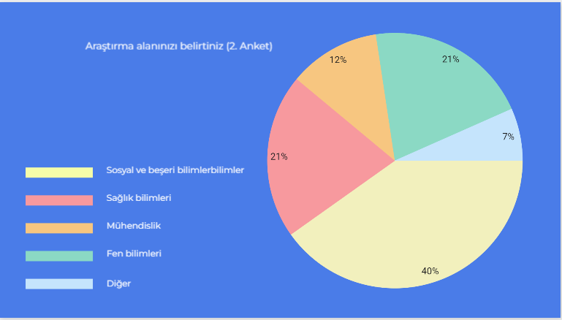

Farkındalık eğitimlerinden sonra yaptığımız 2. Ankette ise katılımcıların dağılımı şöyledir: %’de 40’i Sosyal ve beşeri bilimler alanı, %’de 21’si Sağlık bilimleri alanı, %’de 12’si Mühendislik alanı, %’de 21’i Fen bilimleri alanı ve %’de 7’si de diğer araştırma alanlarındadır.

Soru:4- Çalışmalarınızda hangi tür kaynakları kullanıyorsunuz?

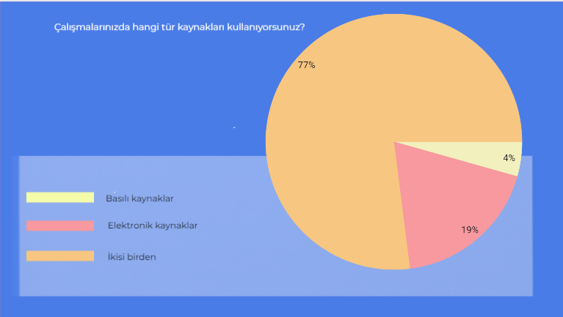

Anket katılımcılarının %’de 4’ü basılı kaynakları, %’de 19’u elektronik kaynakları, %’de 77’si ise hem basılı hem elektronik kaynakları kullanmaktadır.

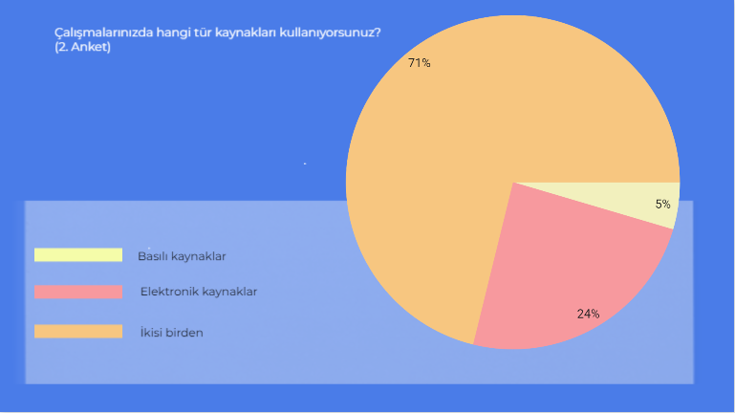

Farkındalık eğitimlerinden sonra yaptığımız 2. Ankette ise katılımcıların dağılımı şöyledir: %’de 5’ü basılı kaynakları, %’de 24’ü elektronik kaynakları, %’de 71’i ise hem basılı hem elektronik kaynakları kullanmaktadır.

Soru:5- Açık erişim hakkında bilgi düzeyinizi belirtiniz.

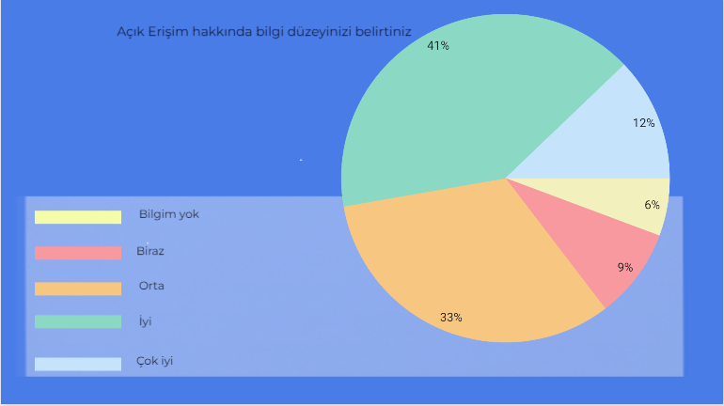

Anket katılımcılarının %’de 6’sı Açık erişim hakkında bilgisinin olmadığını, %’de 9’u biraz bildiğini, %’de 33’ü orta düzeyde bildiğini, %’de 41’i iyi bildiğini ve %’de 12’si de çok iyi bildiğini ifade etmiştir.

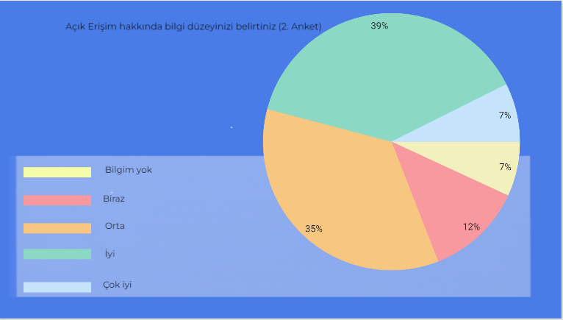

Farkındalık eğitimlerinden sonra yaptığımız 2. Ankette ise katılımcıların dağılımı şöyledir: %’de 7’si Açık erişim hakkında bilgisinin olmadığını, %’de 12’si biraz bildiğini, %’de 35’i orta düzeyde bildiğini, %’de 39’u iyi bildiğini ve %’de 7’si de çok iyi bildiğini ifade etmiştir.

Soru:6- Açık erişim yayıncılık hakkında ne düşünüyorsunuz?

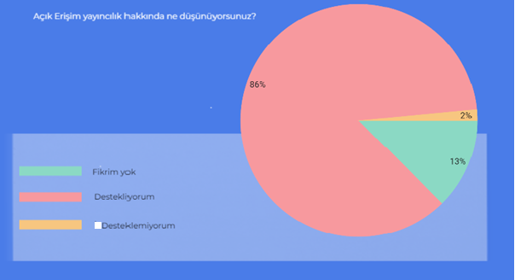

Anket katılımcılarının %’de 13’ü Açık erişim yayıncılık hakkında fikrinin olmadığını, %’de 86’sı desteklediğini, %’de 2’si desteklemediğini ifade etmiştir.

2. Ankette bu soru bulunmamaktadır.

Soru:7- Çalışmalarınızda açık erişimli kaynakları kullanıyor musunuz?

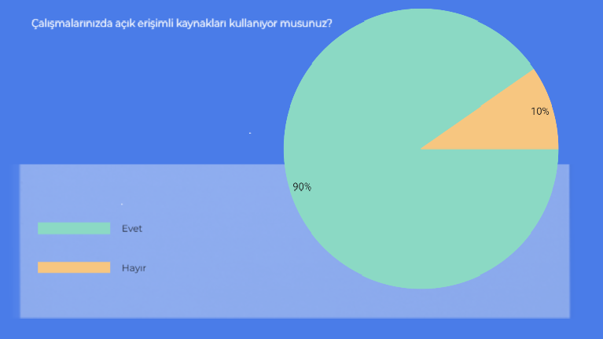

Anket katılımcılarının %’de 90’ı Açık erişimli kaynakları kullandığını, %’de 10’u ise kullanmadığını ifade etmiştir.

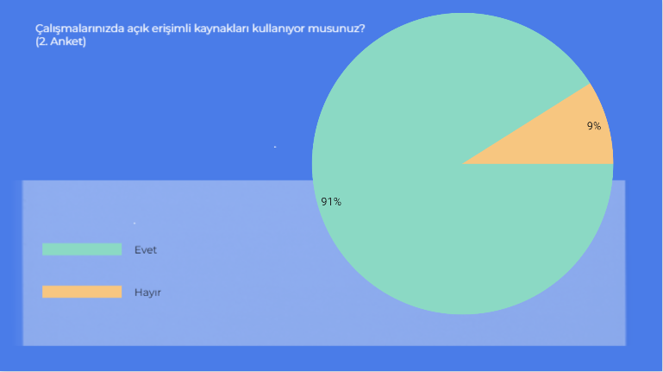

Farkındalık eğitimlerinden sonra yaptığımız 2. Ankette ise katılımcıların dağılımı şöyledir: %’de 91’i Açık erişimli kaynakları kullandığını, %’de 9’u ise kullanmadığını ifade etmiştir.

Soru:8- Açık erişimle ilgili aşağıdaki portallardan hangilerinden yararlanıyorsunuz?

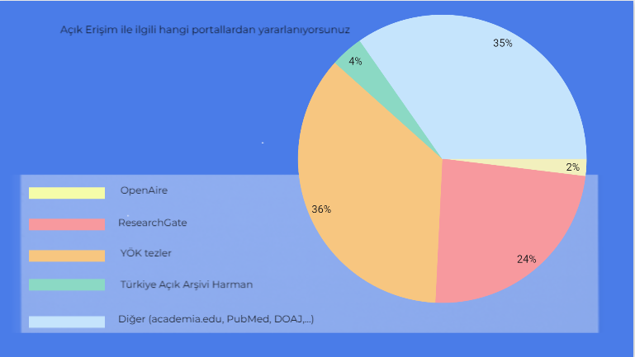

Anket katılımcılarının %’de 2’si OpenAire’i, %’de 24’ü ResearchGate’i, %’de 36’sı YÖK tezlerini , %’de 4’ü Türkiye Açık Arşivi Harman’ı ve %’de 35’si de diğer portalları (academia, PubMed, DOAJ…vb) kullandığını ifade etmiştir.

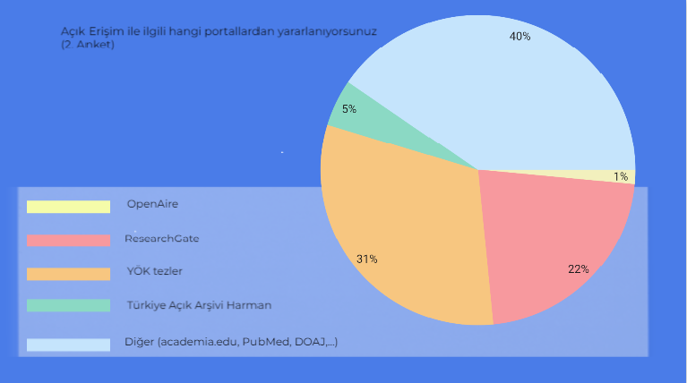

Farkındalık eğitimlerinden sonra yaptığımız 2. Ankette ise katılımcıların dağılımı şöyledir: %’de 1’i OpenAire’i, %’de 22’si ResearchGate’i, %’de 31’i YÖK tezlerini , %’de 5’i Türkiye Açık Arşivi Harman’ı ve %’de 40’ı da diğer portalları (academia, PubMed, DOAJ…vb) kullandığını ifade etmiştir.

Soru:9- a) Çalışmalarınızı açık erişimli olarak yayınlatmayı düşünüyor musunuz ?

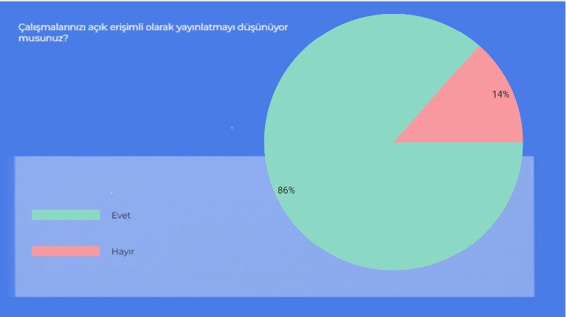

Anket katılımcılarının %’de 86’sı çalışmalarını açık erişimli olarak yayınlatmayı düşündüğünü, %’de 14’ü ise açık erişimli olarak yayınlatmayı düşünmediğini ifade etmiştir.

2. Ankette bu soru bulunmamaktadır.

Soru:9- b) Çalışmalarınızı açık erişimli platformlara yüklüyor musunuz? (ResearchGate, Academia.edu… vb.)

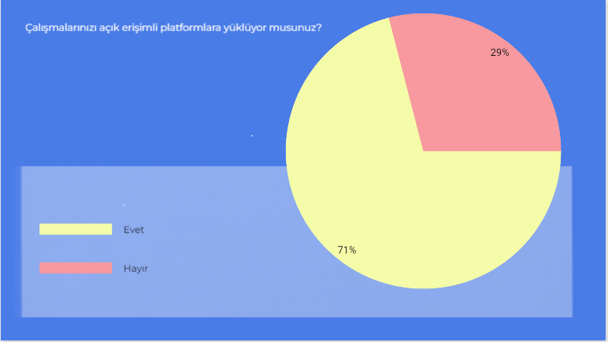

Anket katılımcılarının %’de 71’i çalışmalarını açık erişimli platformlara yüklediğini, %’de 29’u ise açık erişimli platformlara yüklemediğini ifade etmiştir. 2. Ankette bu soru bulunmamaktadır.

Soru:10- Ekim 2022 tarihinde düzenlenen “Açık Erişim Açık Bilim ve DSpace’e kayıt girişinin nasıl yapılacağı” ile ilgili bilgilendirme toplantılarına katıldınız mı?

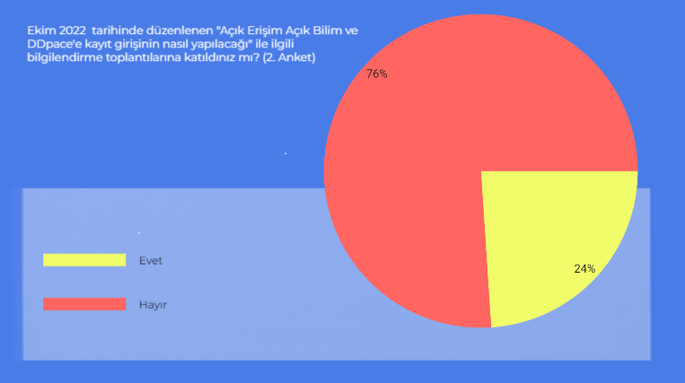

Bu soru ilk ankette bulunmamaktadır.

Anket katılımcılarının %’de 76’sı bilgilendirme toplantılarına katılmadığını, %’de 24’ü ise katıldığını ifade etmiştir.

Soru:11- Katıldıysanız bu toplantıları nasıl buldunuz?

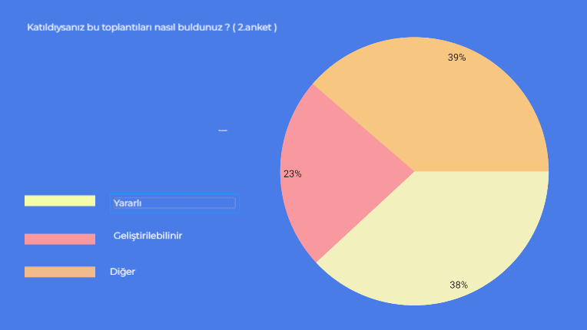

Bu soru ilk ankette bulunmamaktadır.

Anket katılımcılarının %’de 38’i bilgilendirme toplantılarını yararlı bulduğunu, %’de 23’ü geliştirilebilir olduğunu ifade etmiş %’de 39’u ise diğer seçeneğini işaretlemiştir.

Soru:12- Bu toplantılar, açık erişim yayıncılıkla ilgili bakış açınızda değişiklik sağladı mı?

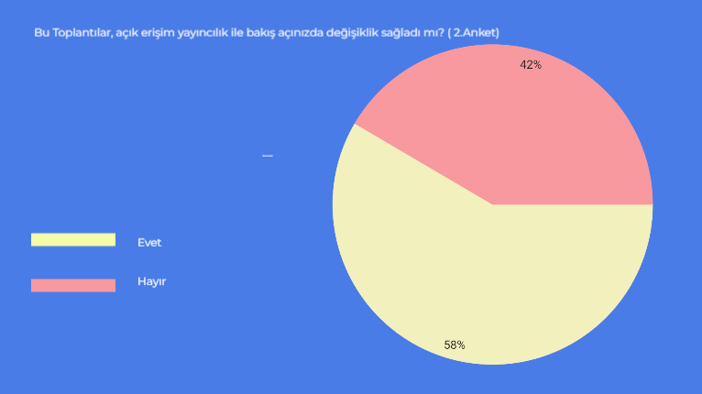

Anket katılımcılarının %’de 58’i bilgilendirme toplantılarının bakış açılarında değişiklik sağladığını, %’de 42’si ise bir değişiklik sağlamadığını ifade etmiştir.

Bu soru ilk ankette bulunmamaktadır.

Soru:13- Bu toplantılardan sonra çalışmalarınızı açık erişimli olarak yayınlatmayı düşünüyor musunuz?

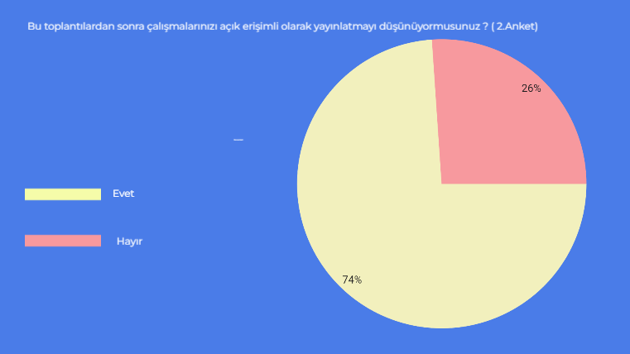

Anket katılımcılarının %’de 74’ü bilgilendirme toplantılarından sonra çalışmalarını açık erişimli olarak yayınlatmayı düşündüğünü, %’de 26’sı ise yayınlatmayı düşünmediğini ifade etmiştir.

Bu soru ilk ankette bulunmamaktadır.

Soru:14- Açık erişimle ilgili bilgilendirme toplantılarının tekrar yapılmasını ister misiniz?

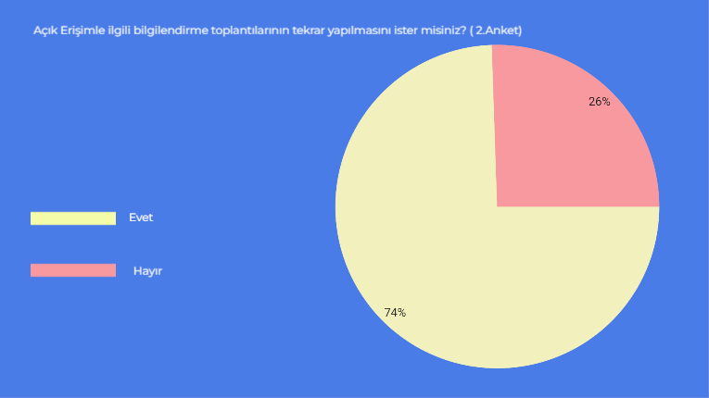

Anket katılımcılarının %’de 74’ü bilgilendirme toplantılarının tekrar yapılmasına evet, %’de 26’sı ise hayır yanıtını vermiştir.

Bu soru ilk ankette bulunmamaktadır.

Soru:15- Açık erişimle ilgili hangi konularda bilgilendirme toplantıları yapılmasını istersiniz?

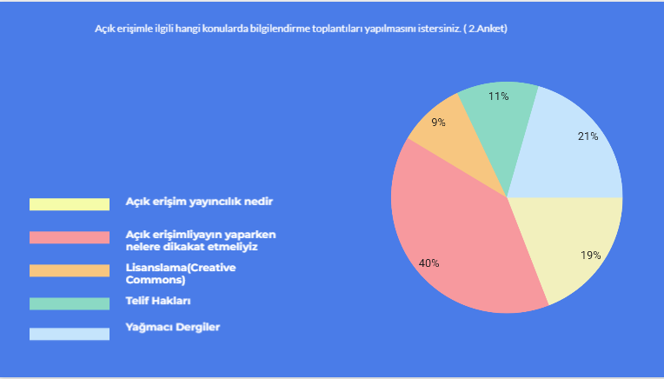

Anket katılımcılarının %’de 19’u Açık erişim yayıncılık nedir, %’de 40’ı Açık erişimli yayın yaparken nelere dikkat etmeliyiz, %’de 9’u Lisanslama (Creative commons), %’de 11’i Telif hakları ve %’de 21’i de yağmacı dergilerle ilgili bilgilendirme toplantıları yapılmasını istemiştir.

Bu soru ilk ankette bulunmamaktadır.

Soru:16- Kütüphane tarafından yapılacak açık erişim konulu toplantılardan haberdar olmak ister misiniz?

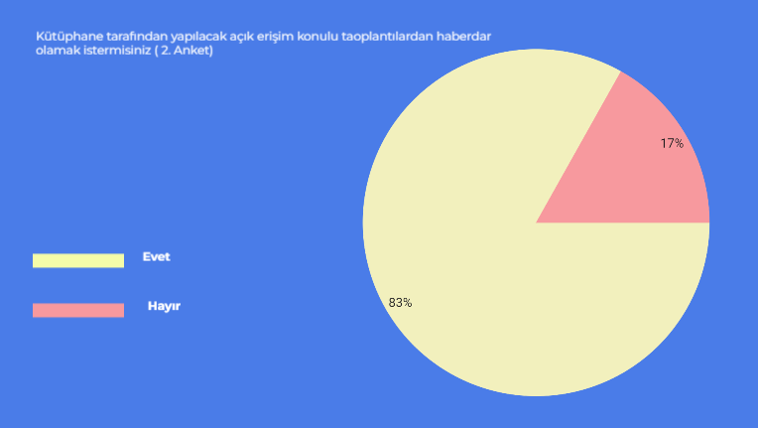

Anket katılımcılarının %’de 83’ü Kütüphane tarafından yapılacak açık erişim konulu toplantılardan haberdar olmak isterken, %’de 17’si ise hayır yanıtını vermiştir.

Bu soru ilk ankette bulunmamaktadır.

Soru:17- Açık erişimle ilgili görüş ve önerilerinizi belirtir misiniz?

1. Anket

* Faydalı ve gerekli
* Destekliyorum
* Birincisi açık erişimi makaleyi yayınlatmak istediğin adamakıllı hiçbir dergi kabul etmiyor veya 50 gün süre veriyor, ikincisi açık erişimli dergileri YÖK yükselme kriteri olarak tanımıyor ve bu tür dergilerde yayınlanan makalelere puan vermiyor
* Bilimsel çalışmalar açık erişime açık olmalı
* Bilimsel özgün ve alıntılı olmayan referans özellikli yayındır
* Çalışmalarımızı diğer bilim insanları ve ilgilenenlerle paylaşmayı ve farklı platformlarda yetkinliklerimizi ifade etmeyi değerli buluyorum
* Bilgi paylaşıldıkça yerini bulur kanaatindeyim
* Bütün yayınların açık erişimle kolayca bulabilme olanağı olmalıdır
* Çalışmalara kolay ulaşılması avantajlı yönü olarak görülmektedir
* Çalışmaların açık erişimli olması, daha fazla araştırmacının çalışmalardan faydalanmasına katkı sağlayacaktır
* Yayınlara daha hızlı ulaşma imkanı sağlamaktadır
* Yeterince duyurulmadığını düşünüyorum
* Farklı kaynaklara ulaşmak için faydalı görüyorum. Kütüphane aracılığıyla farklı açık erişim veri tabanlarının sağlanması faydalı olacaktır
* Açık erişim belirli kriterler çerçevesinde olduğu sürece oldukça verimlidir. Her yayın belirli bir süre sonra açık erişime sahip olmalı
* Yayıncılar izin verdiği ölçüde yararlı olacağı kanaatindeyim
* ÖĞETİM ELEMANLARININ YÜKSEK LİSANS VE DOKTORA TEZLERİNİN MUHAKKAK ULAŞILABİLİR OLMASI SAĞLANMALIDIR. YÖK TEZ VERİ TABANINDAKİ TÜM TEZLERE (ESKİ TARİHLİLER DE DAHİL) ERİŞİM SAĞLANMALIDIR
* Açık erişim uygun ancak dergilerin onayı alınmadan çeşitli makalelerin açık erişimli olarak paylaşılması söz konusu. Bu durumun önüne geçilmesi gerekmektedir
* Yayınlara ulaşmak anlamında önemli, güvenilir kaynaklarda yayınlanması gerekir
* Kolay ulaşılabilir, gün geçtikçe basılı kaynaklardan daha değerli, verimli olmaktadır. Ancak okumayı azaltmakta, çünkü sadece esere değil bilgiye de kolay erişim sağladığı için
* Açık erişimin araştırma konusu veya alana hızlı ulaşma bakımından ve atıflar için pratik olduğunu söyleyebilirim
* Çoğu kaliteli açık dergi paralı. Sadece çalışmanızın özetini yayınlarsanız ücretsiz. Bazı dergiler sadece OA (açık erişimli ve 1500- 13000 dolar arası para istiyorlar. Elsevier gibi üst seviye yayın grubuna çalışmanızı gönderir göndermez sizi OA dergilerine yönlendiriyorlar. Akademisyen zaten emek harcıyor. Çoğu zaman kimyasalı, analizi cebinden harcıyor. Literatüre çoğu zaman para ile erişiyor. Çeviri ücreti hakeza. Maaşının tamamını dergiyi yayınlatmaya mı versin? Teşvik ücretleri komik
* Ücretli olduğu için çok sıcak bakmıyorum
* Açık erişim yayıncılık özellikle üniversite dışında elemanlar için faydalı
* BİLIM SAKLANMAZ
* Araştırmaların daha ileri seviyelere ulaşması için önceki çalışmalara erişilmesi gerekir
* Dünyanın her yerinden yayınlarınız görünür ve böylece çok sayıda atıf da alınabilir. Kendi alanımızdaki kişilerle de bir takip imkanı yakalamış oluyoruz ve aynı zamanda iletişim imkanı
* Bilimsel verilere erişim ücretsiz olmalıdır
* Yeni çalışma alanları hakkında bilgilenmem daha kolay oluyor
* Telif hakları ihlal edilmedikçe destekliyorum
* Araştırma çalışmalarına ulaşımın ücretli olmasına ve bu yolla para kazanılmasına ülkemizin ekonomik koşulları ve akademisyenlerin içinde bulundukları mali koşullar göz önüne alındığında açık erişim portallarının arttırılması gerektiğini düşünüyorum
* Özellikle yurt dışında ücretsiz olmasını destekliyorum. Açık erişim her araştırmacının ve konu ile ilgilenen kişinin hakkı olmalı
* Tüm kaynakların açık erişimli olması gerektiğine inanıyorum, bilgi ancak paylaşılıp geliştirilince amacına ulaşacaktır, akademinin özü bu olmalıdır
* Bilgi paylaşılarak büyür. Fikri mülkiyet adı altında akademik çalışmaların ticarileşmesi üniversitelerin bilim yuvasından daha çok ticarethane olmasına yol açar. Fikri mülkiyet çok önemli bir konudur ve destekliyorum fakat bu bir ticari unsur olarak kullanılmamalıdır
* Kaliteli açık erişim dergileri var ama çoğunluk ücret için yapıyor

1. Anket

* Aradığımıız çalışmalar bazen Yök tezlerinde veya ücretle yayımlanan makalerde olduğu gibi açık erişime kısıtlı bulunuyor. bu kısıtların en azından akademisyenler için kaldırılmasını ve yayınların erişime açılmasını istiyoruz
* Toplantının tekrar düzenlenmesi (Eğitim ve bilgilendirmelerin tekrarlanması çok istenmiş)
* Dikkat edilmesi gereken hususlarda daha ayrıntılı bilgiler verilebilir
* Eğitim düzenlemenizi rica ederim
* Lisanslama, telif hakları ve nelere dikkat edilmesi hakkında toplantılar yapılabilir
* her fakültede ayrı ayrı ve geniş zamanda toplantılar yapılırsa verimli olacaktır
* Bilgilendirme toplantıları online tekrarlayabilir misiniz?
* Bilgilendirme ve uygulama çalışmalarının devam ettirilmesi faydalı olur
* Toplantıların ders saatleri dışında yapılmasını dilerim. Ders yoğunluğumuz sebebi ile (Haftalık 30 saat) üniversitemizin etkinliklerine aktif olarak katılmamız mümkün olamamaktadır
* Açık, anlaşılır ve kısa bir şekilde bilgilendirme yapılmalı
* Açık erişim sağlayan linklerin ücretli olduğunu düşünüyorum. Bunlara abone olmak kişisel bazda pahalı olacağından kurumca yapılması daha iyi olur
* Erişilen ve erişilemeyen kütüphanelerin özellikleri hakkında bilgi toplantısı iyi olur
* Personeli ilgili ve özverili buluyorum. Erişime kapalı yayınlarımızın kendimizin görebilmemizin sağlanmasını istiyorum
* Çeşitli açık erişim sitelerini üye olunması faydalı olacaktır. Örneğin Times Archieve
* Açık erişimli kaynaklara erişimimizin yüksek olduğu oranda derslerimizin araştırmalarımızın da zenginleşeceğini, çeşitleneceğini düşünüyorum
* Sürdürülebilir olmasını sağlamak yerinde olur
* Bilim kamunun ortak malıdır. Global olarak artık dünya Paralı sisteme geçmiştir. Bilgi parayla satılıyor. bedel ödemenden bilgi almak zorlaştı
* Kitap indirme işinin kolaylaşması
* Açık erişimde yararlanılabilecek kaynakların daha birçok kişiye duyurulmasıyla açık erişim ilerletilebilir
* Çok teşekkür ederim. Her şey gayet açık ve net bir şekilde ifade edildi
* Araştırmacıların bilimsel bilgiye ücretsiz erişimini sağlayan kaynak kullanımına olanak sunması son derece değerli. Yaptığımız bilimsel çalışmalarımızın mümkün olduğunca geniş bir kitleye ulaşması ve toplumun bu çalışmalardan yararlanması amacıyla gerçekleştirdiğimiz düşüncesinden hareketle açık erişimin bu amacı destekleyen bir yapı olduğunu, geliştirilmesi, yayılması ve zenginleştirilmesi gerektiğini düşünüyorum.
* Bildirimler mail dışında da , web sayfası üzerinden vs, yapılmalı. Mail ile yapılan bildirimler bazen gözden kaçabiliyor

Soru: 18- Açık erişim yayıncılık hakkında ne düşünüyorsunuz; Desteklemiyorsanız nedenini belirtebilir misiniz? 6

1. Anket

* Alanında bilgi sahibi olmak ve bilgiye ulaşmada kolaylık sağlaması açısından akademisyen ve öğrencilere daha büyük faydalar getireceği kanısındayım
* Ücretli olduğu için çok sıcak bakmıyorum
* Bilim insanlarının, elde ettikleri bilimsel verileri paylaşmaları gerektiğini düşünmekteyim. Böylece yaptığımız çalışmaları kıyaslama fırsatı bulmakta aynı zamanda dünyada ne tür çalışmalar yapıldığına da hakim olmaktayız
* Faydalı. Bilgi saklanmamalı
* BİLGİYE ERİŞİMİ VE DOLAYISIYLA ÜRETİLEN BİLGİNİN DENETİMİNİ SAĞLADIĞI İÇİN DESTEKLİYORUM
* Açık erişimli dergileri YÖK tanımıyor
* Dergiler, özellikle yabancı dergiler açık erişim adı altında fahiş (bizim ülkemize göre fahiş) fiyatlar istiyor
* Ücretsiz ulaşım güzel de masrafları ben karşılayamam. Misafir Dr. öğretim görevlisiyim kurumumda aldığım ücret 8200 TL

Bu soru 2. Ankette bulunmamaktadır.

Soru: 19- Çalışmalarınızı açık erişimli olarak yayınlatmayı düşünüyor musunuz; Hayır ise nedenini belirtiniz. 9/a

1. Anket

* Kendim yararlanmadığım bir sisteme katkıda bulunmayı şimdilik doğru bulmuyorum
* Elbette detaylı bilgi sahibi olduktan sonra düşünürüm
* Açık erişimli dergileri YÖK yükselme kriteri olarak tanımıyor ve bu tür dergilerde yayınlanan makalelere puan vermiyor
* Özellikle sağlık alanında kaliteli dergiler de dahil olmak üzere açık erişimli olup yazardan ücret isteyen dergiler artmaya başladı. Dolar/Euro kurunu düşününce bu miktarlar çok fazla. Ayrıca derginin yağmacı olup olmadığı ayrımı zorlaşıyor
* Yeteri adar bilgisayar altyapı eksikliği
* Açık erişim için yayıncı kuruluşlar tarafından ücret isteniyor olmasından dolayı açık erişimi tercih etmiyorum
* bu konuda henüz tam net karar almiş değilim
* Ücretli olduğu için çok sıcak bakmıyorum
* Kitaplar hariç. Diğer yayınlar için evet
* Finansman bulmalıyım. Maaşımı geçinmek için alıyorum
* Yayın ücretleri çok yüksek
* Ücretleri çok pahalı ve kolay yayın yapıldığı için yayın kalitesi tam olarak anlaşılmıyor.

Soru: 20- Çalışmalarınızı açık erişimli platformlara yüklüyor musunuz; Evet ise hangilerine yüklüyorsunuz? 9/b

* ResearchGate
* Academia.edu
* Google Scholar Google Akademik
* ORCID
* YÖK Tez Merkezi
* PubMed
* Publons
* YÖKSİS
* Dergipark
* IGI Global
* Scribd
* Open Aire
* DOAJ

SONUÇ VE ÖNERİLER

Dicle Üniversitesi akademisyenlerinin açık erişim konusundaki bilgi ve farkındalık düzeylerinin ölçülmesi için yapılan anketlerden çıkan sonuçlar şöyledir:

1. Bu ankette öğretim üyelerinin katılımının daha fazla olduğu gözlenmiştir.
2. Her iki ankette de 35-44 yaş aralığındaki katılımcıların yüksek olduğu gözlenmiştir.
3. Her iki ankette de sosyal ve beşeri bilimler alanında çalışma yürüten akademisyenlerin sayısının fazla olduğu gözlenmiştir.
4. Bilimsel çalışmalarda hem basılı kaynak hem de elektronik kaynak kullanan akademisyenlerin sayısının fazla olduğu gözlenmiştir.
5. Açık erişim bilgi düzeyiyle ilgili soruda çoğunluğun açık erişim hakkında bilgi sahibi olduğu ama bilgi düzeyinin farklı oranlarda olduğu gözlenmiştir. Hiç bilgisi olmayanların sayısı azdır.
6. Açık erişim yayıncılık ile ilgili soruda katılımcıların büyük bir çoğunluğunun desteklediği gözlemlenmiş olup desteklemeyenlerin az da olsa olduğu ve konu hakkında bilgisi olmayanların da olduğu gözlemlenmiştir.
7. Her iki ankette de büyük bir çoğunluğun açık erişimli kaynakları kullandığı gözlemlenmiştir.
8. Açık erişimle ilgili portallardan en az birinin akademisyenlerden tarafından kullanıldığı görülmüştür.
9. Çalışmaların açık erişimli yayınlatılması konusunda akademisyenlerin çoğunlukla olumlu yanıt verdiği gözlenmiştir.
10. Çalışmaların açık erişimli platformlara yüklenmesi konusunda akademisyenlerin çoğunlukla olumlu yanıt verdiği gözlenmiştir.
11. Anket katılımcılarının büyük çoğunluğunun farkındalık eğitimine katılmadığı gözlenmiştir.
12. Toplantıya katılanlar yararlı ve geliştirilebilir olduğunun söylemiş ve toplantıların tekrar yapılması konusunda görüş bildirmişlerdir.
13. Toplantıların açık erişim yayıncılıkla ilgili bakış açısında değişiklik sağlamasıyla ilgili olarak çoğunluk olumlu görüş bildirmiştir.
14. Bu toplantılardan sonra çalışmalarını açık erişimli olarak yayınlatmayı düşünenlerin sayısı çoğunluktadır.
15. Açık erişimle ilgili bilgilendirme toplantılarının yapılmasına büyük bir çoğunluk evet demiştir.
16. Açık erişimle ilgili hangi konularda eğitim verilmesiyle ilgili görüşler yer almaktadır.
17. Kütüphane tarafından yapılacak açık erişim konulu toplantılardan, katılımcıların büyük çoğunluğunun haberdar olmak istediği gözlenmiştir.

Yapılan anket sonuçlarından Dicle Üniversitesi akademisyenlerinin büyük çoğunluğunun konudan haberdar olduğu, ancak geliştirilmeye ihtiyaç duyduğu, konunun değişik yönleriyle ilgili bilgilendirme toplantıları yapılarak konuyla ilgili farkındalığın artırılması gerektiği,

Açık erişimle ilgili olumsuz görüşlerde, ücretlerin fazlalığı nedeniyle tercih edilmediği belirtilmiştir.